Vertex edge

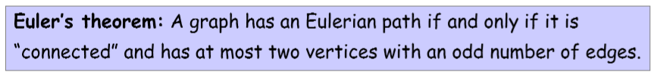

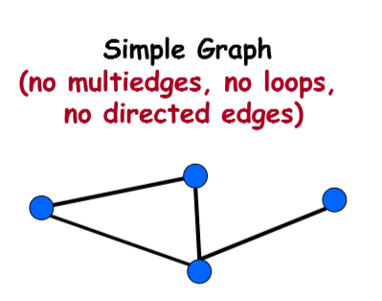 G = (V, E)

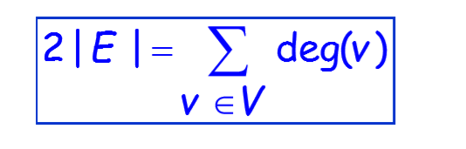

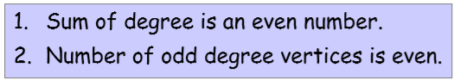

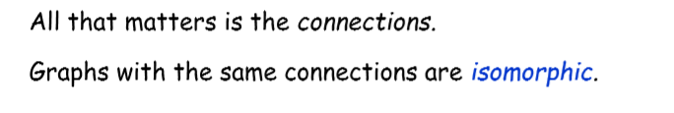



Functions between the vertices

节点，边一一对应



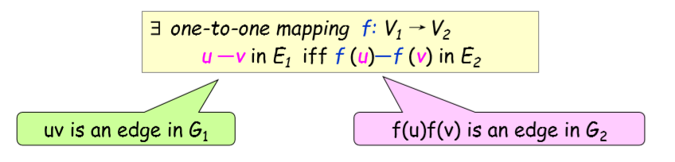

简单的情况。看

反例：degree

Path，connectedness连通性。肉眼判断。







证有叶子：不断走，总会回来。

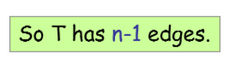边数 = 节点数 + 1：证明 归纳法，找叶子。

独特路径 + n-1条边

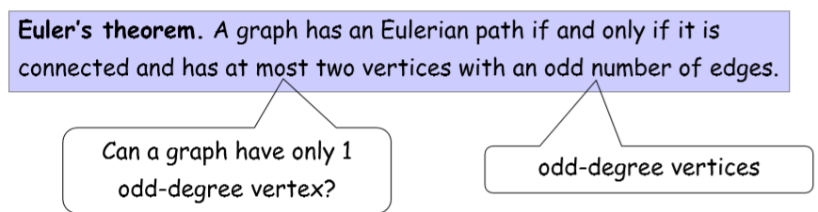

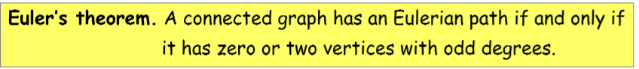



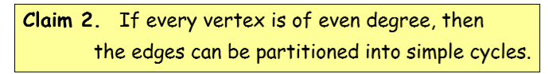



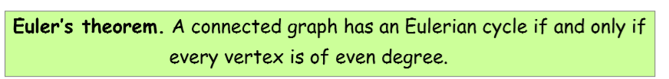

找到部分欧拉圆C*，和另一个圆C在v处相交。加入加入！

证claim2： 不断删除圆。Degree要么不变，要么减少2.

假设u，v是这样两个vertices：odd degrees。

分情况：假设相邻

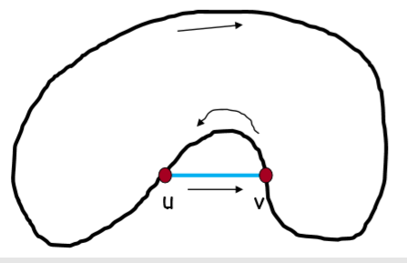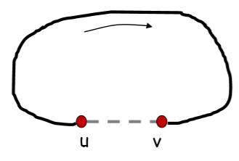

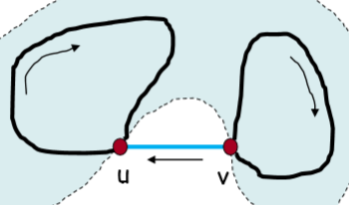

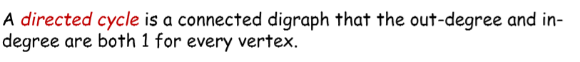

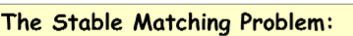

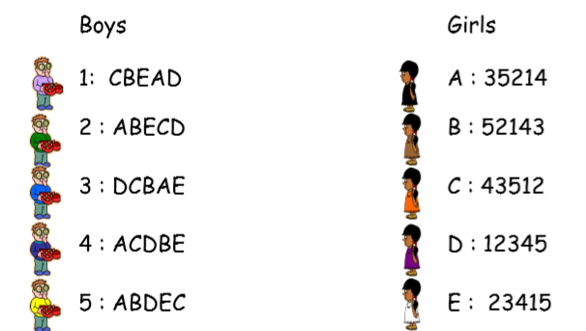

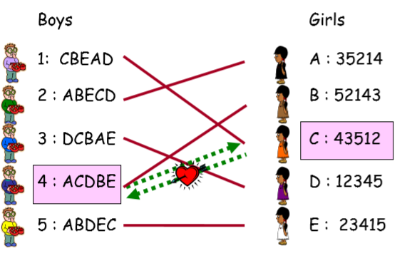

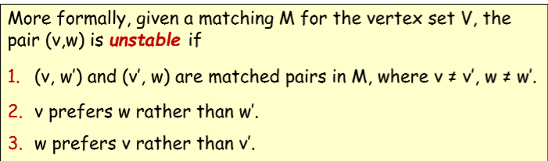

双方都更喜欢对方，比起现在的情侣。

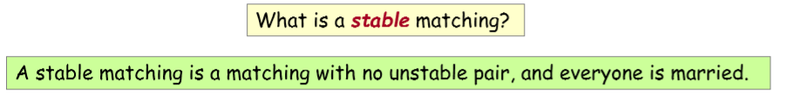

诺贝尔奖。

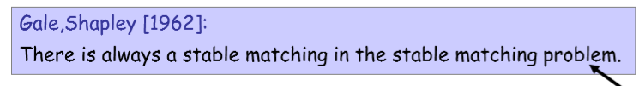

No partition of the set

满足一边。

最喜欢的。

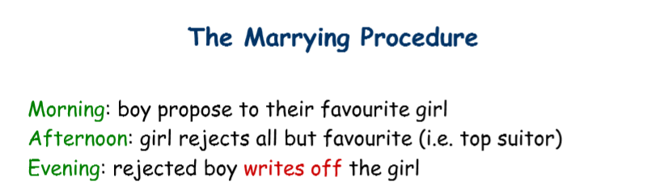

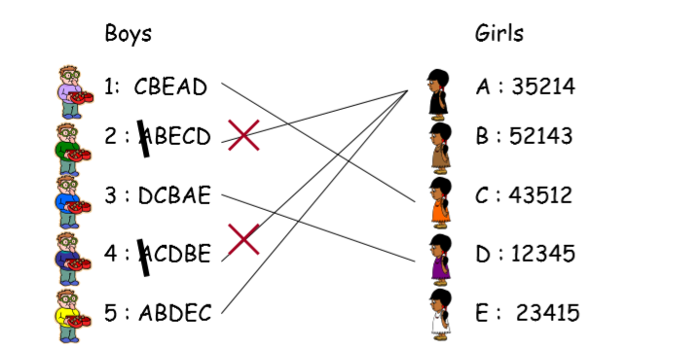

白富美1，白富美2，。。

高富帅1，屌丝，

证明：

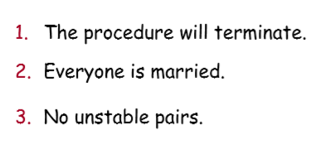

Idea：满足一边。

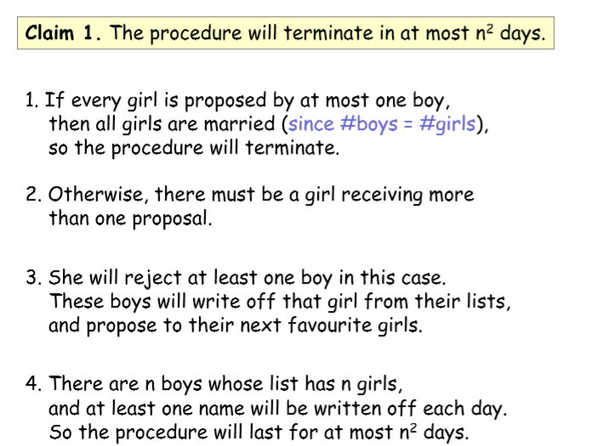

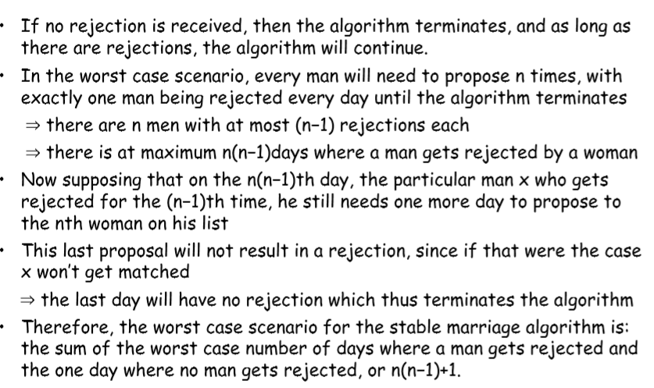

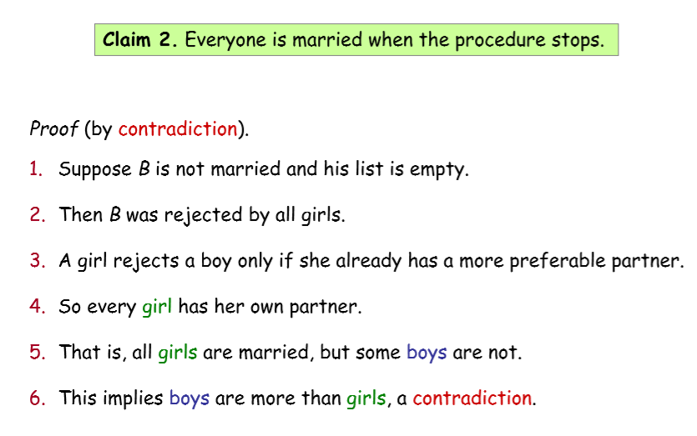

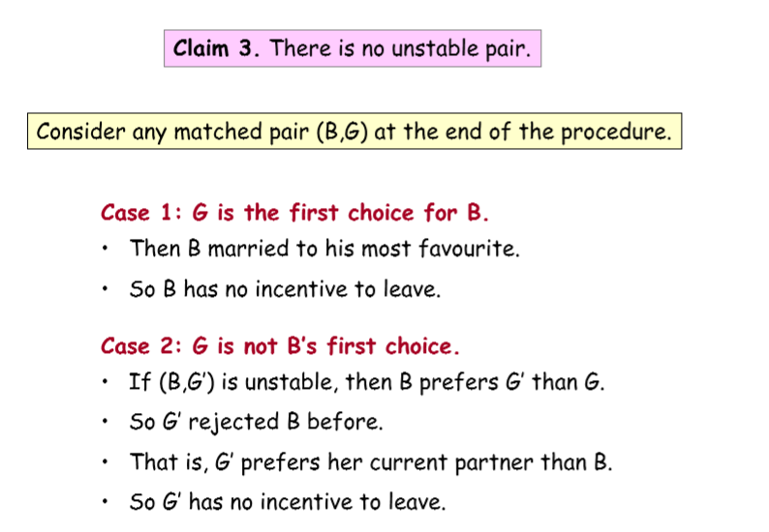

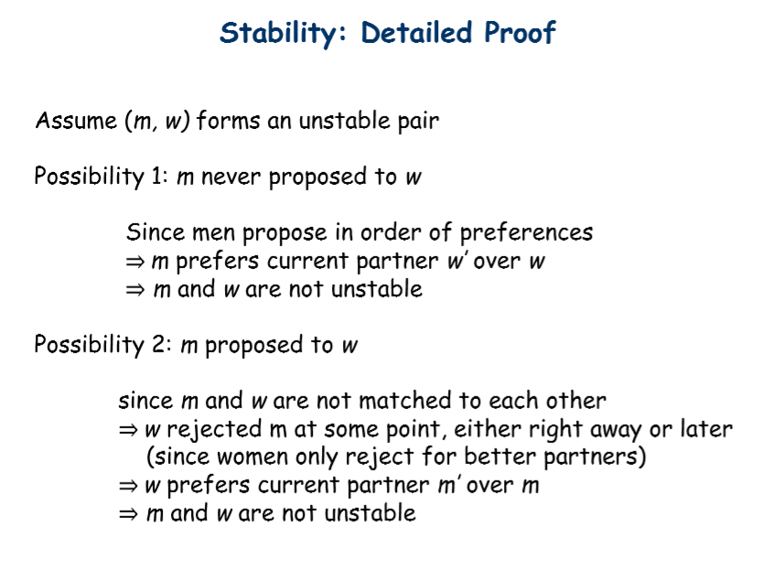

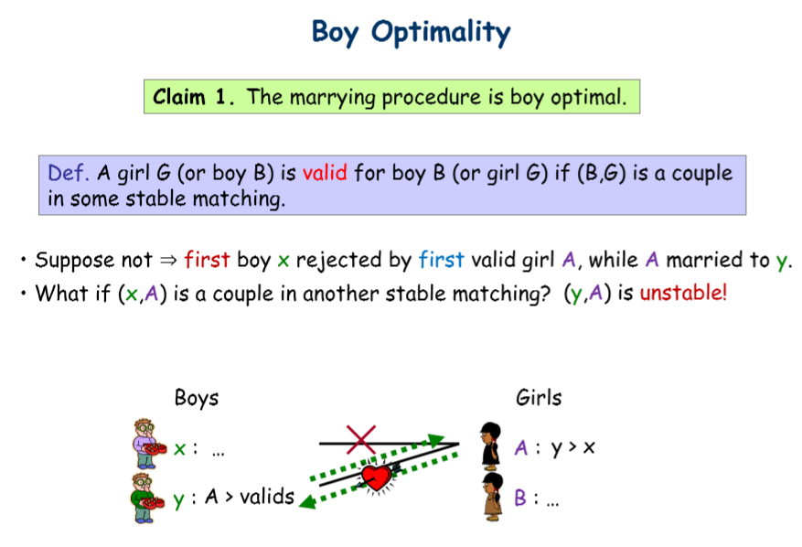

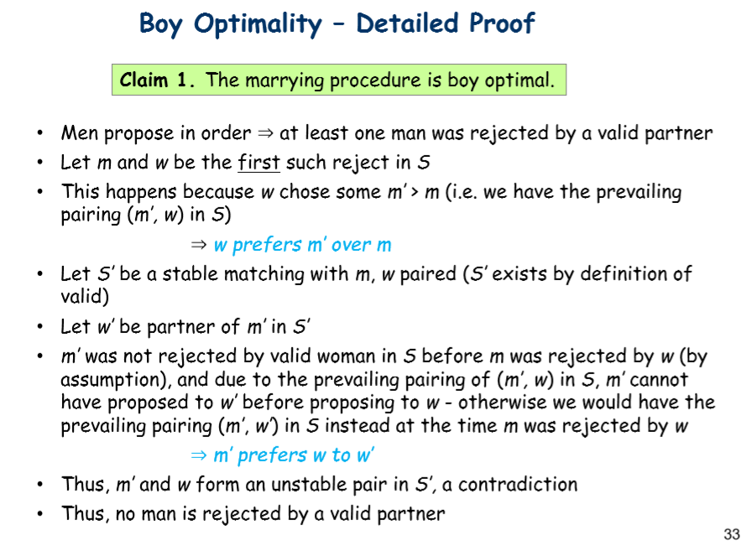

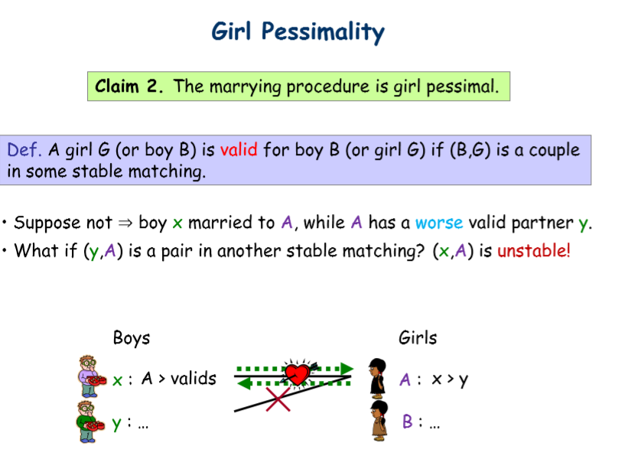

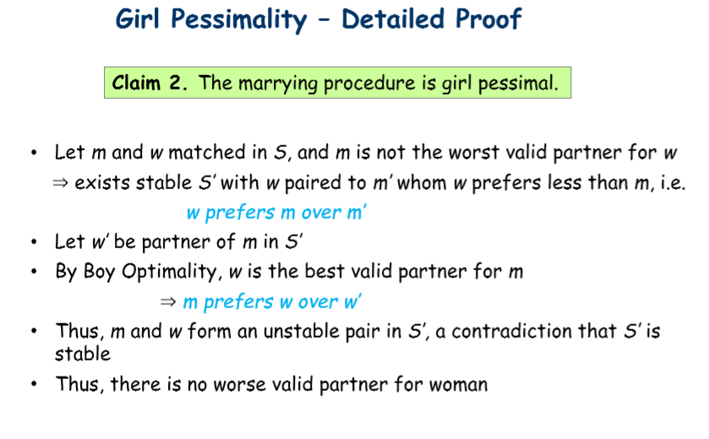

利用boy的结论

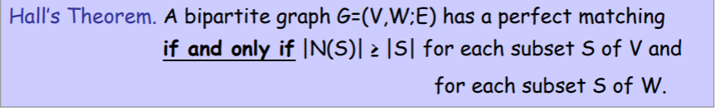

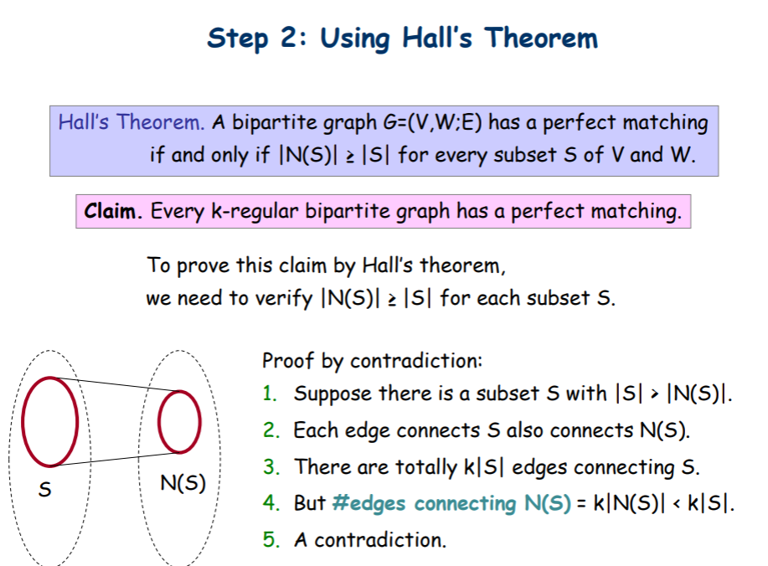

Maximum flow

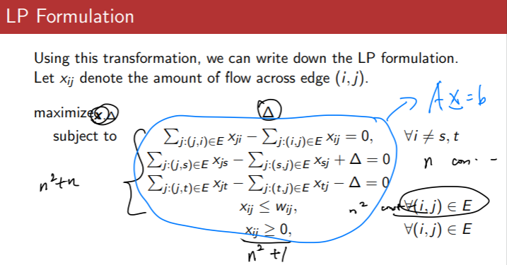

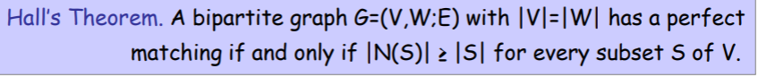

正向 容易一些

反向 难一些，归纳法。



m：边的个数

分类：大于号，删一条边。等号，拆成两部分归纳，

拿个数来减。

LEC 11 Graph Coloring

最少颜色，相邻节点不同色。





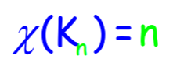

Wheels，cycle 分奇数偶数讨论。

Trees 双色

Bipartite Graph 双染色



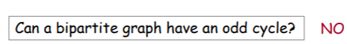



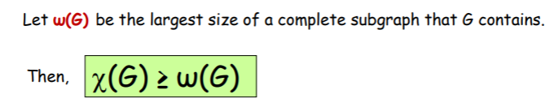

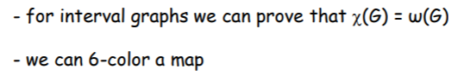

应用：航班编排，考试安排，寄存器分配。

Registers：live range

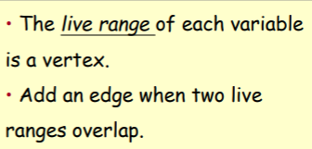

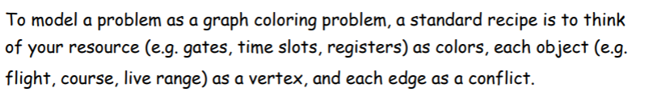

11.16 周一进度

Degree d：最多d+1种颜色

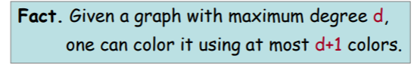

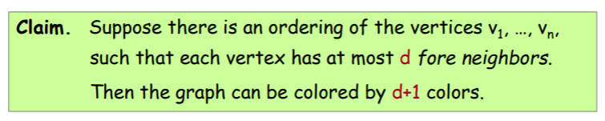

前邻居

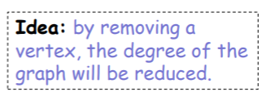



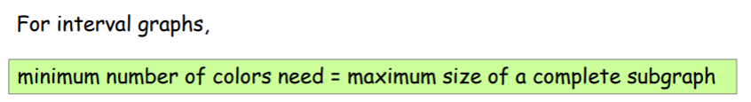

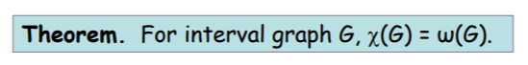最大完整图阶数



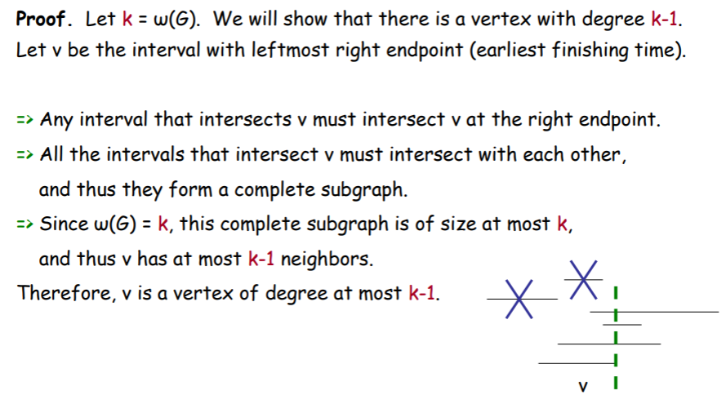

最左边的右节点。

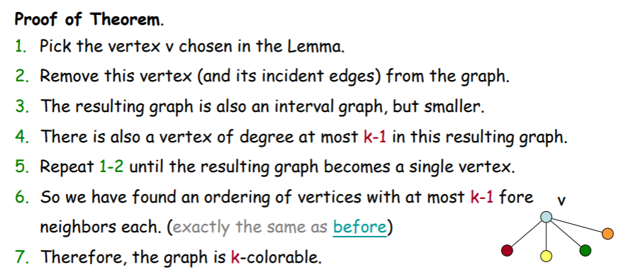

Flight：从后往前color



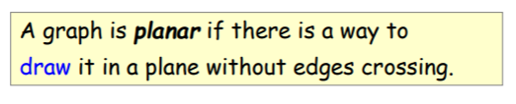

讲一道color，一道planar，

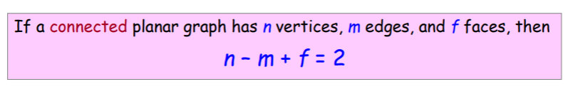





Euler’s formula

证明：归纳法

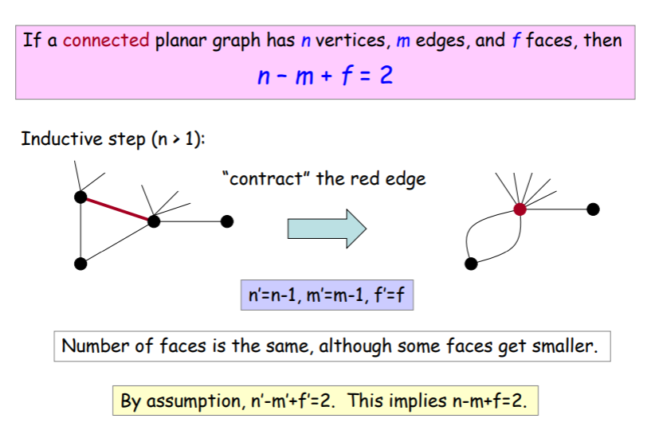

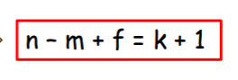

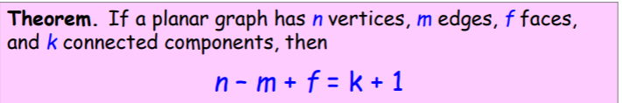

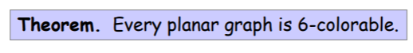

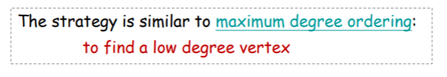

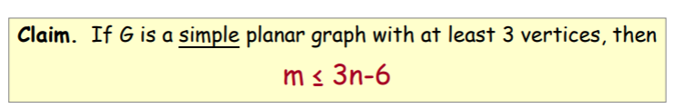

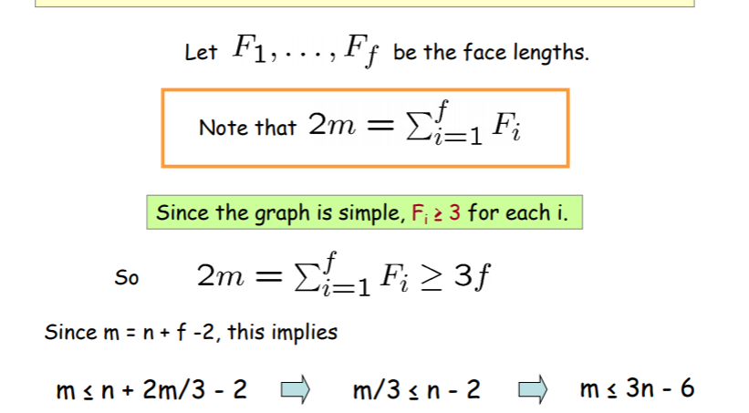

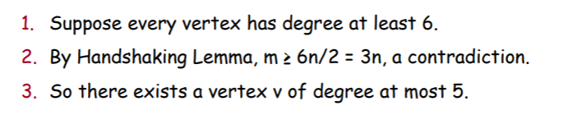

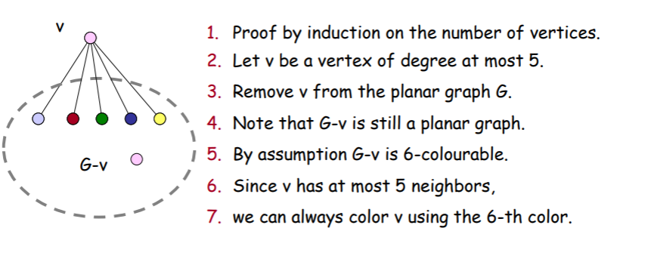

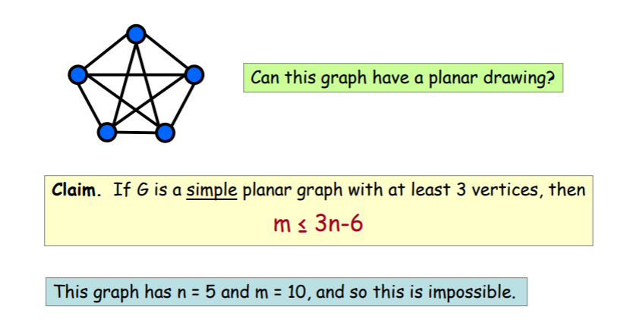

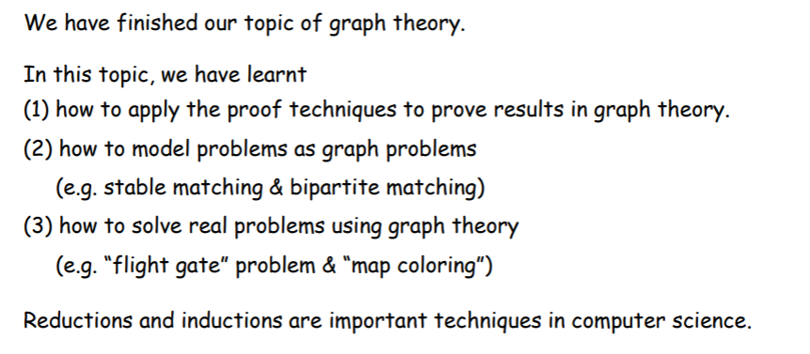

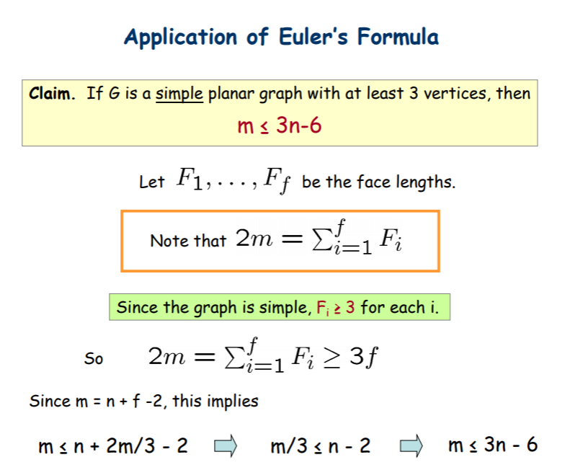

**Lec 12**

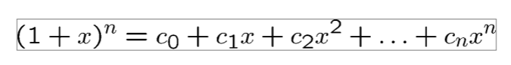

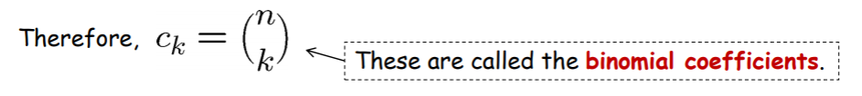



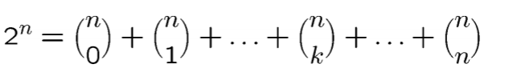

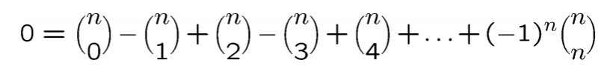

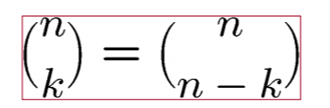

两种证明：combinatorial proof & Direct proof

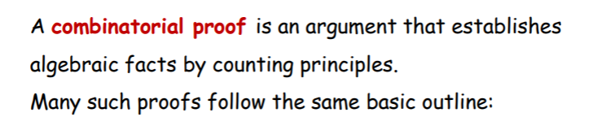

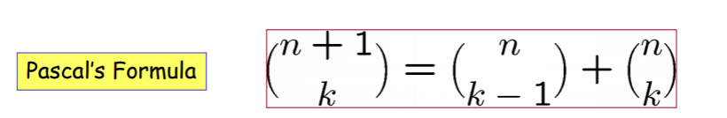

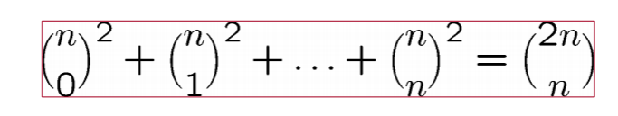

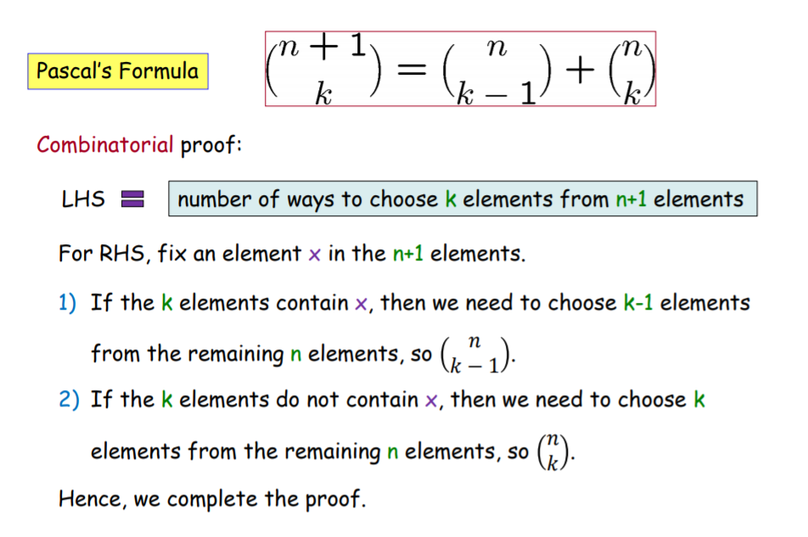

分成LHS和RHS

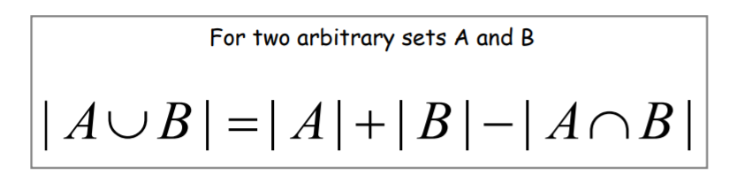

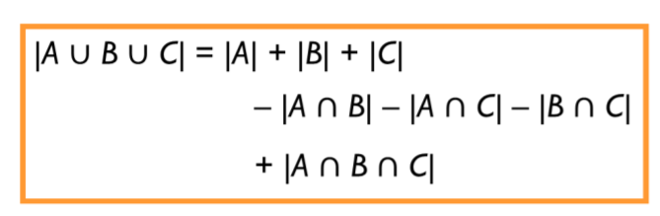

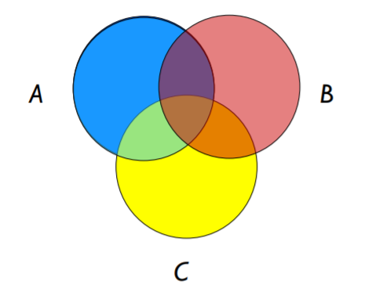

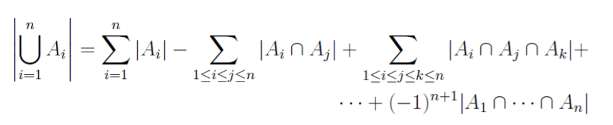

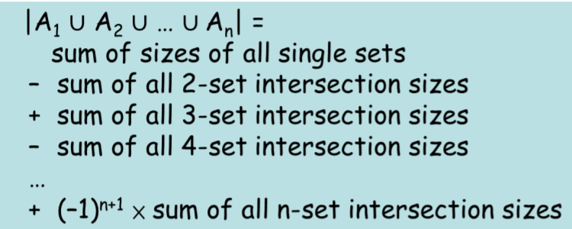

负一的指数是n+1

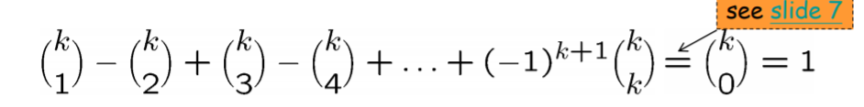

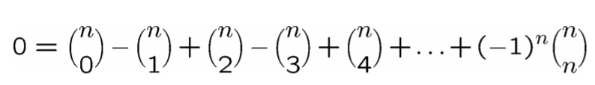

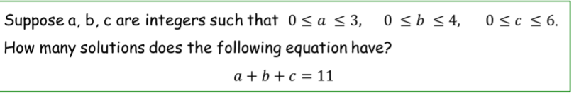

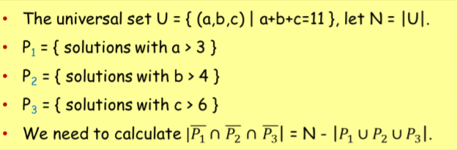



插板法。先每个+1确保大于等于1.

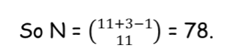



11-4 = 7 7+3-1 = 9 C9,2

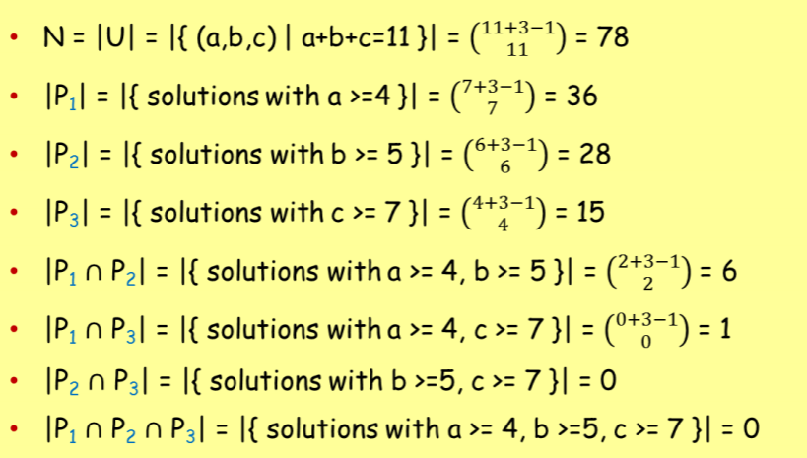

圣诞礼物！！！

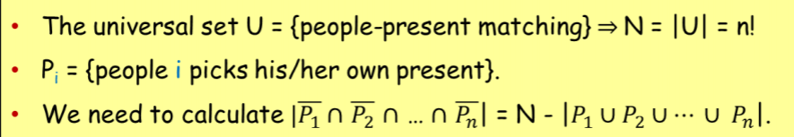

没有人收到自己的礼物。

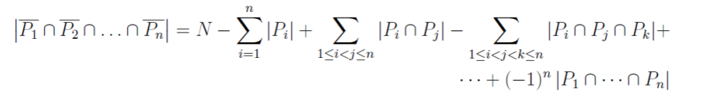

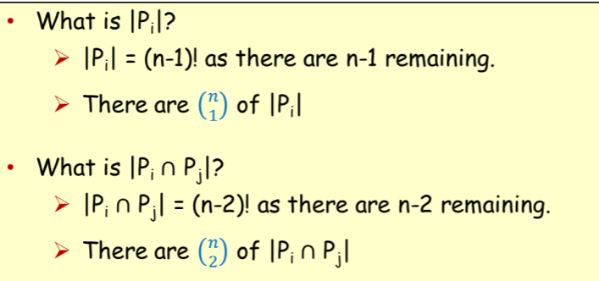

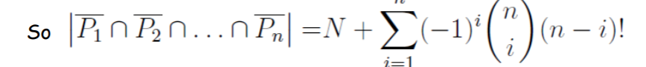

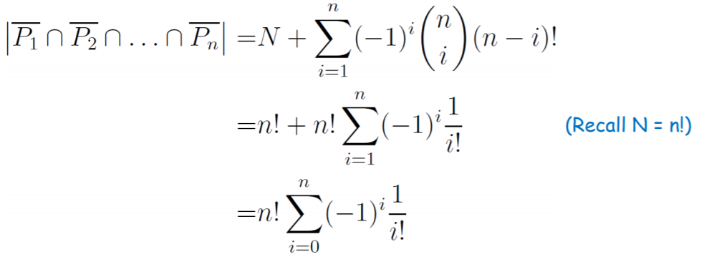

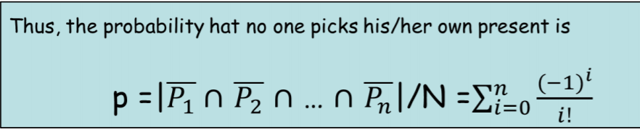

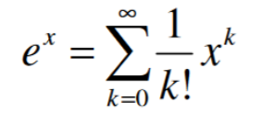

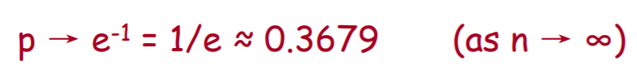

注意这里是趋近正无穷





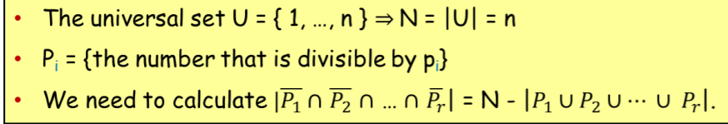

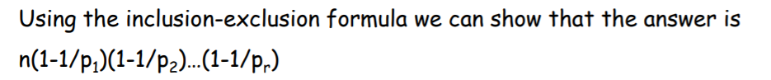

？？？

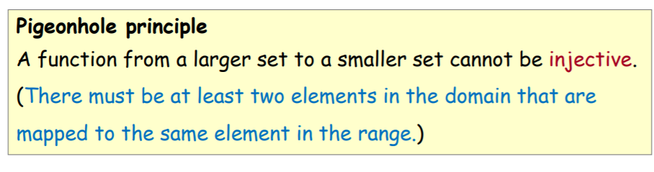

抽屉原理

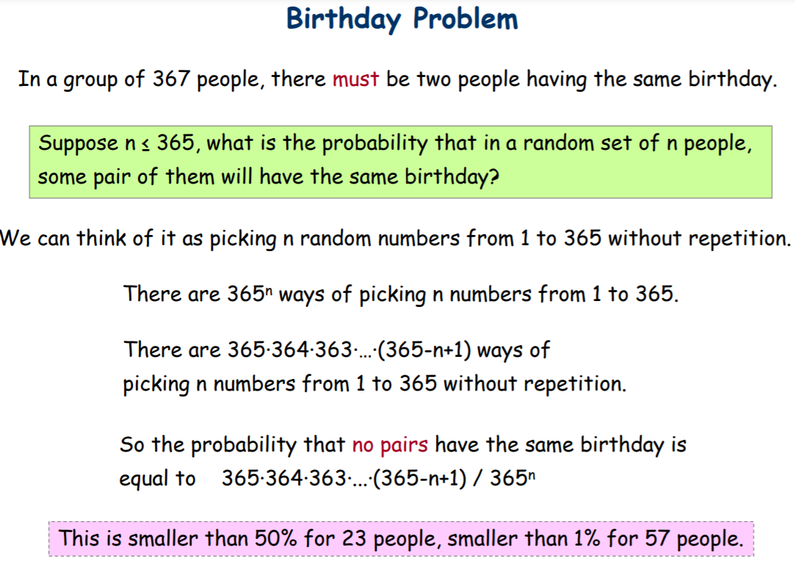

90个25位的数字：

两个集合：所有可能的子集 & 所有可能的和

A：2^90

B：90 * 10^25

|A| > |B|, so there are two different subsets with the same sum.

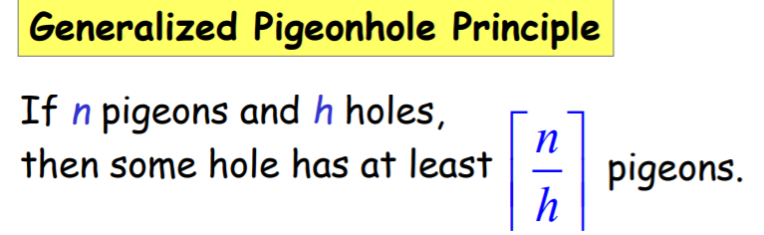

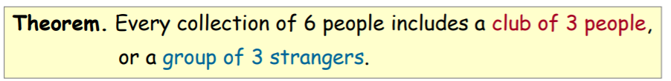

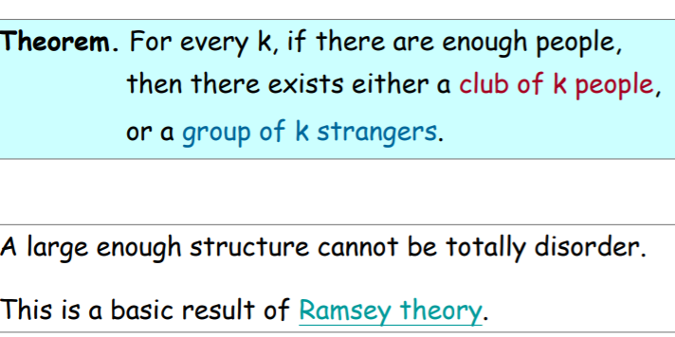

**Lec 13：Counting by mapping**





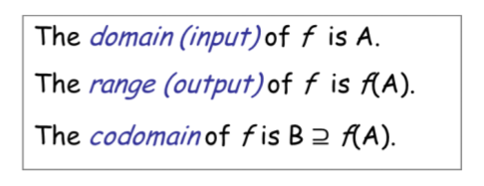

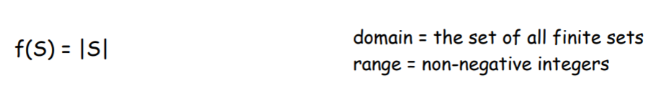



单射

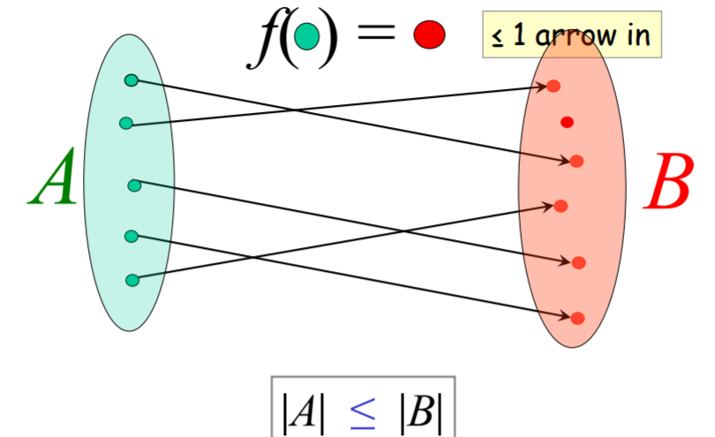

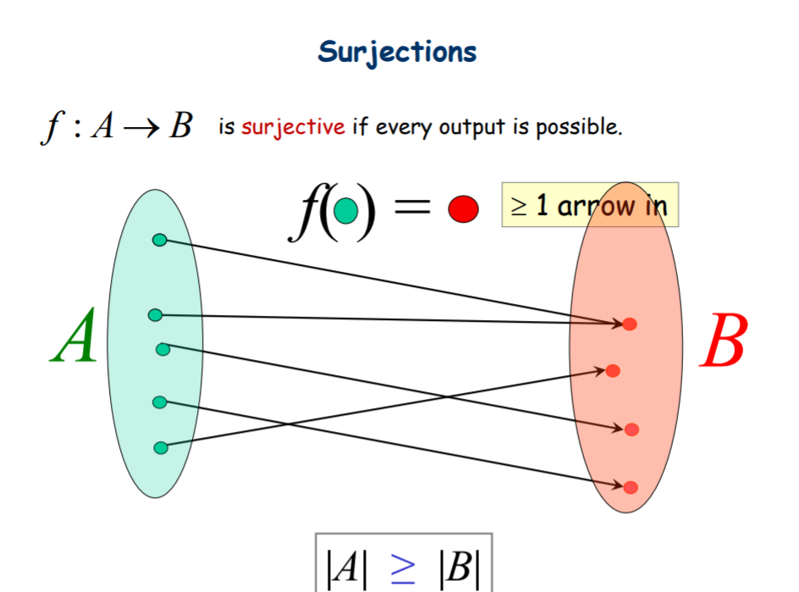

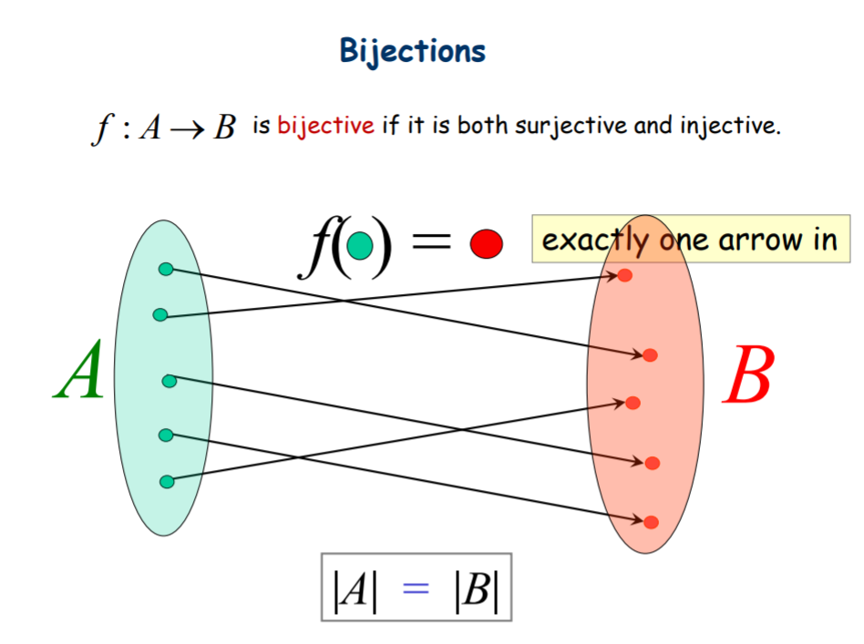

从集合大小的角度理解！！

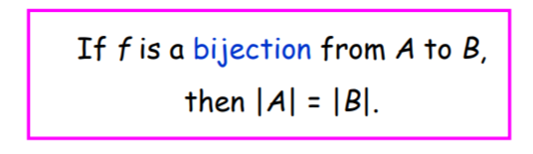

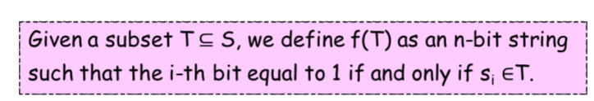

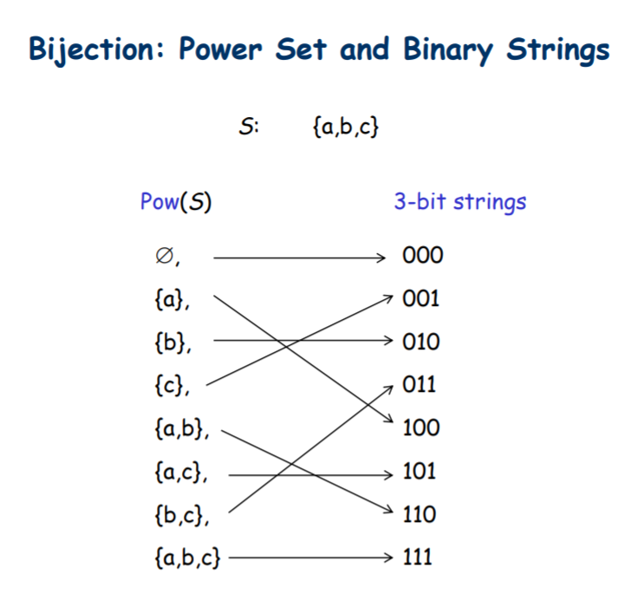

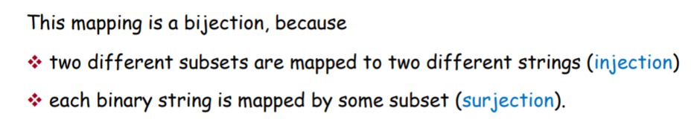

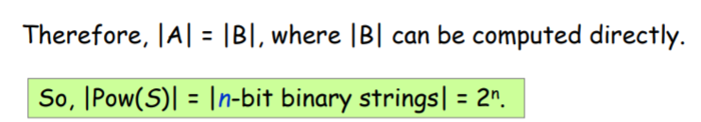

直接算？？和直接model这个problem没有什么区别。

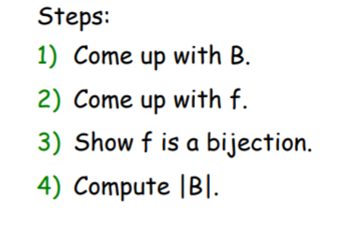

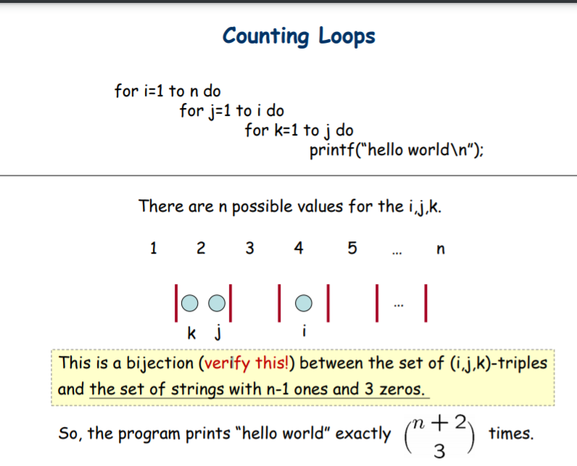

放球

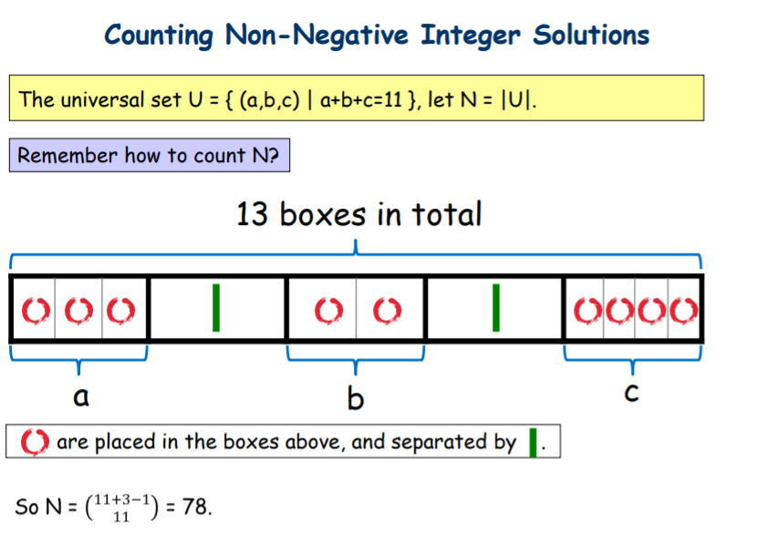

计数原理。

考试不用写。

String。

插板法，非相邻

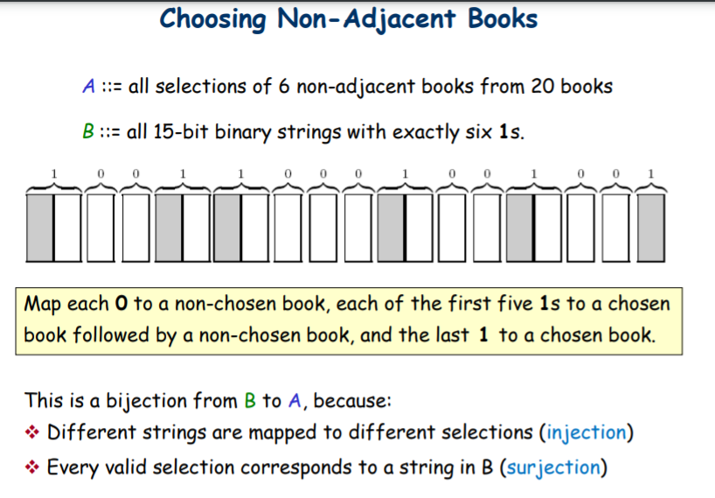

插板法。14本书插六个板。

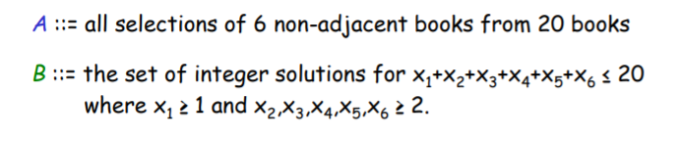

小于等于化等于：加一个变量。

如果是小于号：取反，使用inclusion – exclusion

Division rule：除序

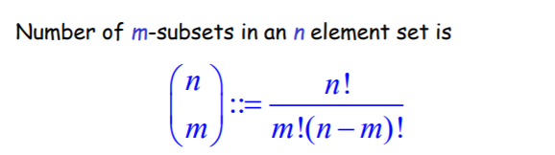

题目

卡特兰数，翻转对称

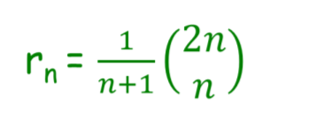

跨过中线的：穿过。